|  |  |  |  |  |  |
| --- | --- | --- | --- | --- | --- |
| Cuartos de final | | | | | |
|  |  |  | **8 septiembre** |  |  |
|  | **10 PM EDT** |
| DIRIANGÉN  (NCA) |  |  | **Cacique Diriangén** |  | CD OLIMPIA  (HON) |

**Diriangén FC vs. CD Olimpia**

**Se enfrentarán por primera vez en la SCL**

**Será el partido número 11 entre equipos de Nicaragua y Honduras en la historia de la SCL de los cuales, los hondureños ganaron 6, tres empates perdieron 1.)**. El único triunfo de un equipo de Nicaragua fue 2-0 de Real Estelí vs. Marathón en R16 2021 en el estadio Independencia (29-SEP).

El club Diriangén FC (NCA) jugará por primera vez los cuartos de final en la SCL y será el 3º club nicaragüense en jugar los 4tos de Final, igualando la marca del Club Walter Ferretti en 2017 & 2018 y el Club Real Estelí en 2020.

Para el CD Olimpia (HON), será la 4º vez, siendo el 2º club con más apariciones en esta fase, solo superado por FC Motagua (HON) con 4.

**Diriangén vs CD Olimpia en la Copa Interclubes de UNCAF 2006**

**24 de agosto de 2006** en los 8vos, en la ciudad de Diriamba, triunfo (3-0) para el Olimpia debido a que el club Diriangén utilizó futbolistas no registrados, por lo que la Concacaf decidió darle el triunfo al club hondureño por forfait; originalmente el juego finalizó por marcador de 1-2 siempre a favor del Olimpia.

Partido de vuelta 8vos de final de la Copa INTERCLUBES 2006, **30 de agosto de 2006** en Tegucigalpa, triunfo 2-1 para el CD Olimpia goles de Milton Palacios y Luciano Emilio; y para Cacique Diriangén Ricardo Valenzuela. El club Olimpia avanzó a 4tos de final y luego perdió la final contra Club Municipal Puntarenas (CRC).

**Serie a favor del CD Olimpia**

J- 2 G-2 E-0 P-0 GF-5 GC-1

**Olimpia en 4to de final**

**2017 vs Alianza FC** de El Salvador: En 2017, Alianza FC ganó 1-0 en la ida (Rodolfo **Zelaya**) y triunfo (1-3) para Olimpia en Tegucigalpa (**Roger Rojas**, **Carlos Costly** 2) por Olimpia **Gustavo Guerreño** por Alianza FC. Olimpia terminó siendo campeón ese año.

**2019 vs Comunicaciones de Guatemala**. Partido de ida Olimpia 2 Matías Garrido, Ever Alvarado, Comunicaciones 0, partido de vuelta Comunicaciones 0 Olimpia 0. Olimpia fue eliminado en semifinales por el eventual campeón Deportivo Saprissa 0-2 en la ida y 4-1 en la vuelta en San José, 4-3 en el global.

**2020 vs FC Motagua de Honduras** (partido único) estadio Chelato Uclés Olimpia (2) **Maylor Nuñez, Deybi Flores.**

**CD Olimpia está invicto en 6 partidos (4G-2E), en 5 de los últimos 6 partidos no encajó goles y mantuvo la valla invicta en 11 de los 20 partidos (55%).**

**Olimpia tiene el récord de los tres partidos con más goles en la historia de la SCL:** 1-7 vs. Plaza Amador en 2017, 6-0 vs. Managua en 2020 y 0-6 vs. Inter Moengotapoe de Surinam en 2021.

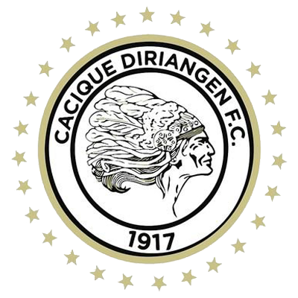 CACIQUE DIRIANGÉN

**RÉCORD EN SCL:** J-5 G-1 E-1 P-4 (GF-4 GC-11).

**MÁXIMOS GOLEADORES:** Robinson da Silva (BRA), Erlyng Fernando Ruíz (HON), Ramiro Peters (ARG) y Yhon Mosquera (COL) 1.

**LÍDER EN ASISTENCIAS:** Robinson da Silva (BRA), Taufic Guarch (MEX) 1.

**SALVADAS:** 9. **GUARDAMETAS:** Justo Lorente (NCA) 5, Lester Acevedo (NCA) 4, **VALLAS INVICTAS:** 1.

**RÉCORD EN PARTIDOS IDA:** J-3 G-1 E-0 P-2.

**El 100% de los goles encajados de local fueron en el segundo tiempo (6).** Derrotas 0-4 vs. Universitario PAN (Round of 16 2018), 0-1 vs. Marathón HON (Ronda Preliminar 2021) y 1-1 vs. Comunicaciones FC (R16 2022).

**El único triunfo en la SCL fue vs. Comunicaciones FC 0-1 (Ramiro Peters)** partido de ida de los Octavos de Final, en el estadio Doroteo Guamuch Flores, Ciudad de Guatemala (16-AGO, 2022).

**TOP PLAYERS**

**Robinson da Silva (BRA).** Anotó 1 gol y tuvo una asistencia en los dos partidos vs. Comunicaciones. El brasileño jugó 8 partidos (como titular) en la SCL y ha anotado 2 goles.

**Ramiro Peters (ARG).** El delantero argentino el único gol en el triunfo (0-1 vs. Comunicaciones FC) y fue el jugador con más remates con (5) en 142 minutos.

**Taufic Guarch (MEX).** Jugó en la Liga Concacaf Scotiabank en 2012/13 con Tigres UNAL anotando 1 gol en 5 partidos. Guarch, tiene una asistencia de gol en la SCL 2022.

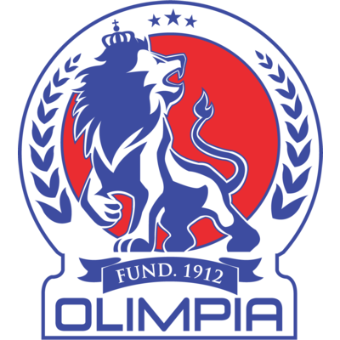CD OLIMPIA

**RÉCORD EN SCL:** J-20 G-12 E-4 P-4 (GF-41 GC-13).

**MÁXIMOS GOLEADORES:** Roger Rojas (HON) 5, Michaell Chirinos (HON) 5, Carlo Costly (HON) 4.

**LÍDER EN ASISTENCIAS:** Michaell Chirinos (HON) 6, Alexander López (HON) 3, Roger Rojas (HON), Edwin Rodríguez (HON), José María Pinto (HON), Jorge Álvarez (HON) 2.

**SALVADAS:** 70 **GUARDAMETAS:** Edrick Menjívar (HON) 32, Donis Escober (HON) 19, Harold Fonseca (HON) 19. **VALLAS INVICTAS:** 11.

**RÉCORD EN QF:** J-5 G-3 E-1 P-1 (GF-7 GC-2).

**GOLEADORES EN QF:** Carlo Costly (HON) 2,Roger Rojas (HON), Matías Garrido (ARG), Éver Alvarado (HON), Maylor Núñez (HON) y Deybi Flores (HON) 1.

**LÍDER DE ASISTENCIAS EN QF:** Elvin Oliva (HON), Matías Garrido (ARG), Alexander López (HON), Johnny Palacios (HON) y Roger Rojas (HON) 1.

**PENALES EN SCL:** (2). **GANADA:** 1. **PERDIDA:** 1.

**Triunfo 4-1 vs. Santos de Guápiles CRC, en la Final de 2017**, después de empatar 1-1 en el marcador global, estadio Nacional de Costa Rica.

**Derrota 5-4 vs. LD Alajuelense CRC** **después de empatar 0-0 en el partido único en Semifinales en 2020**, estadio Alejandro Morera Soto.

**RÉCORD EN PARTIDOS DE IDA:** J-9 G-5 E-1 P-3.

**DOBLETES (5):** Carlo Costly HON vs. Alianza (QF 2017), Roger Rojas HON y Michaell Chirinos HON vs. Plaza Amador PAN (SF 2017), Jorge Benguché HON vs. Saprissa CRC (SF 2019) y Eddie Hernández HON vs. Inter MT SUR (R16 2021).

**TOP PLAYERS**

**Michaell Chirinos (HON)**. Igualó con 5 goles a Roger Rojas como el máximo goleador del Olimpia en la SCL. Ocupa el segundo lugar en asistencias (6) detrás del hondureño Kevin López (8 goles 7 asistencias)

**Juan Pablo Montes (HON).** Ha jugado en 20 partidos en la SCL (en 4 ediciones con el FC Motagua y fue subcampeón en 2018 y 2019). Es el defensa con más goles anotados en la SCL (5) y el jugador que más goles ha anotado en los 5 primeros minutos de los partidos con (2).

**Edrick Menjívar (HON). Fue el guardameta con más salvadas en los octavos de final (17)** y en despejes (13). Menjivar ha jugado con el CD Olimpia en la SCL en (2017, 2019, 2020, 2021 y 2022).